Дорогие ребята, сегодня мы узнаем о редких, исчезающих растениях Алтайского края.
Глазами край наш не измеришь,
Все уголки не обойдешь!
Но ты и так, мой друг, поверишь,
Что он пленительно хорош!
Мы с вами живём в Алтайском крае, который по праву называют жемчужиной Сибири. Край, в котором мы родились, называют нашей малой родиной. Только полюбив свою родную природу, человек сможет полюбить весь мир.
Сколько в ней прекрасного и удивительного: бескрайние просторы и горы, уходящие в небо, загадочные болота и прохладные леса, спокойные реки и бурные водопады. А чудес в ней – не счесть! Но часто люди забывают об этом, и тогда гибнут природные объекты. Чтобы сохранить красоту нашего края, нужно всем вместе делать в её адрес добрые дела.
Сегодня, нас собрала очень важная тема – охрана природы. Мы отправляемся с вами в путешествие по следам Красной книги.
Ребята! А знаете ли вы, что такое Красная книга? Это особенная книга. В ней перечислены разные виды животных и растений. Цвет переплета книги – красный.
Он как красный сигнал светофора, предупреждает: «Осторожно! Может случиться беда!». Что же может случиться с животными и растениями, занесенными в Красную книгу? Если мы не защитим их, они могут исчезнуть. Их гибель будет на нашей совести. Из-за неправильного, жестокого, неумелого отношения человека к природе мы можем никогда больше не увидеть многих животных и растения. А некоторых уже не увидим – они исчезли навсегда.
Таких исчезающих растений в Красной книге Алтайского края 12, они востребованы населением и туристами в связи со своими лечебными свойствами.
Посмотрите на картинки, многим известны эти «краснокнижные» растения:

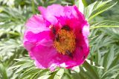  Пион степной | 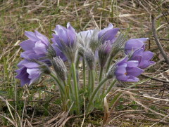  Прострел раскрытый | 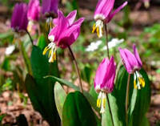  Кадык
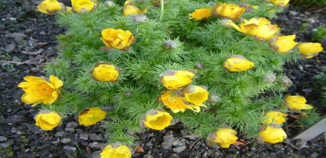  Горицвет волжский | 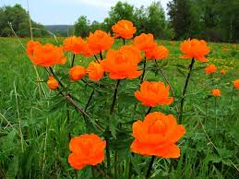  Купальница | 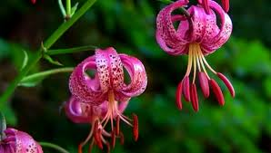  Лилия-саранка

Ребята, в природе нельзя трогать ни один вид растений, кроме тех, из которых можно извлечь пользу. Собирайте ягоды, орехи, лекарственные растения, но только соблюдайте установленные для этого сроки и не губите сами растения.
Растительный мир – великолепное творение природы – неиссякаемый источник здоровья, радости, духовного богатства человека. Спасение растений невозможно без специальных мер: охраны заповедников, заботы о размножении, грамотной хозяйственной деятельности человека.
Природа – наше богатство; сберечь это богатство для последующих поколений – наша задача и долг. Важно понимать, что в деле охраны природы родного края большая роль отводится вам, молодым!
Вдумайтесь в содержание призыва к нам писателя Михаила Пришвина: «Рыбе – вода, птице – воздух, человеку нужна Родина. Охранять природу – значит охранять Родину!»

Подробнее о Красной книге сможете узнать здесь: https://youtu.be/0s9AOJmvmU4

